Guía N°17 de apoyo al hogar “Historia y cultura”

Estimados padres y apoderado, Junto con saludar y esperando todos se encuentren muy bien juntos a su familia.
Núcleo: Comprensión del entorno socio cultural
Objetivo de aprendizaje: N°5 Comunicar algunos relatos sociales sobre hechos significativos del pasado de su comunidad y país, apoyándose en recursos tales como: fotografías, videos, utensilios

Contenido: “Mes de María”.
Actividad N°1:
Luego de observar el video sobre “Mes de María”, responde esta guía con el apoyo de alguien de tu familia.
- ¿Cuáles eran los nombres de los padres de virgen María? Con la ayuda de un familiar escribe su nombre.
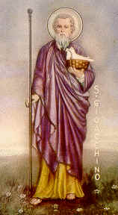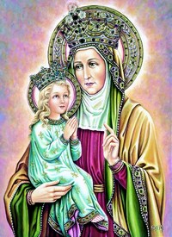

- ¿En qué ciudad vivía nuestra virgen María junto a sus padres? Encierra en un círculo tu respuesta
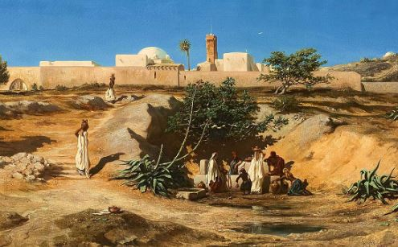

- ¿Cuál era el nombre del esposo de virgen María? Colorea tu respuesta.
Joaquín
José

Manuel

Juan

- En la historia de la virgen María, nos cuentan que la visito un Arcángel ¿Cuál era su nombre?

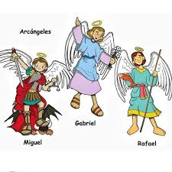

- ¿Cuál es el nombre del hijo de nuestra Virgen María? Dibújalo y con ayuda de un familiar escribe su nombre.

______________________________________________________

Actividad N°2:

¿Cómo crees tú, que era nuestra Virgen María? Realiza un dibujo y pide a un familiar que escribas sus características.
Características de virgen María.

Subir evidencia a LIRMI, a través de una fotografía de las respuestas de la actividad que más te gusto.

